Пример
Дана производственная функция 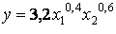, где y - объем товарной продукции в стоимостном выражении, х₁ - фонд заработной платы, х₂ - стоимость основных фондов. Произошло изменение используемых ресурсов: фонд заработной платы уменьшился на 3%, стоимость основных фондов возросла на 2%. На сколько процентов при этом изменятся:
1) объем товарной продукции;
2) производительность труда;
3) фондоотдача.
Решение. Решим задачу двумя способами.
Первый способ. Производственная функция имеет вид: , и это есть 100%. По условию, х₁ уменьшилось на 3%, т.е. стало 0,97х₁, а х₂ на 2% увеличилось, т.е. стало 1,02х₂. Тогда новое значение производственной функции:
Узнаем, сколько процентов составляет у_{н} по отношению к у:
у - 100%; у_{н} - Z %.
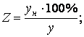
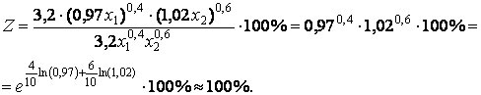
Таким образом, объем продукции практически не изменился.
Производительность труда
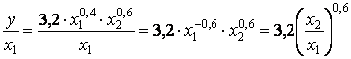.
При изменении х₁ и х₂ новая производительность труда будет
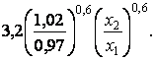
Пусть прежнее значение производительности труда составляет 100%. Тогда новое значение
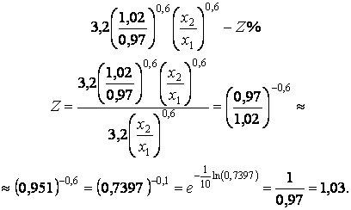
Так как Z = 103%, то произошло увеличение производительности труда на 3%.
Фондоотдача
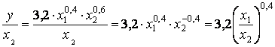.
Так как х₁ и х₂ изменились, то новая фондоотдача составит:
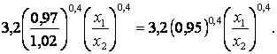

Составим пропорцию
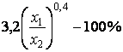; 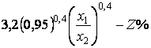.
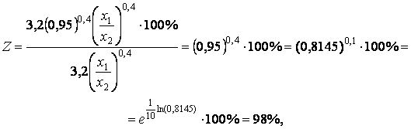
т.е. фондоотдача уменьшилась на 100% - 98% = 2%.
Второй способ. Прологарифмируем производственную функцию:
.
Продифференцируем полученное равенство
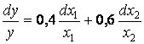.
Тогда
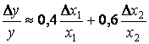.
Величины 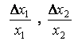 выражают относительные приращения величин х₁ и х₂ и в нашем примере они соответственно равны -0,03 и 0,02. Тогда изменение объема товарной продукции
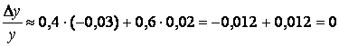.
Следовательно, объем товарной продукции не изменился.
Производительность труда определяется равенством
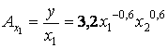.
Логарифмируя это равенство, получим
;
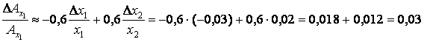.
Таким образом, производительность труда возросла на 3%.
Фондоотдача выражается формулой
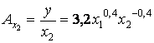.
Логарифмируя это равенство, получим
,
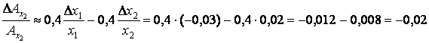.
Следовательно, фондоотдача снизилась на 2%.

